ТЕХНОЛОГИЧЕСКИЙ ПРОЕКТ ЖИВОТНОВОДЧЕСКОЙ ФЕРМЫ НА 600 голов.

Оглавление
Технология и механизация производственных процессов
  - Описание помещений для содержания молочного скота
  - Подстилочный материал
  - Группировка коров
  - Передвижение КРС в коровниках
- Технология доения
  - Доильная установка
  - Движение коров на доение
  - Условия эффективного доения
  - Режимы техобслуживания доильных установок
- Основные требования по монтажу фундамента и оборудования
  - Общие положения
  - Водо - и электроснабжение
    - Параметры водоснабжения и диаметр подводящих труб
    - Потребление электроэнергии (обзор)
  - Отопление / вентиляция / освещение
    - Отопление
    - Вентиляция
    - Освещение помещений для содержания молочного скота
    - Электрический монтаж
      - Наружная молниезащита и защита от перенапряжений
      - Электроприборы в доильном зале
      - Заземление фундамента для доильной установки / молочной / стойла
    - Водоснабжение доильного зала
      - Промывка доильного оборудования
      - Промывка танка-охладителя
      - Промывка доильного зала
      - Промывка преддоильного загона
        - Бетонные работы
          - Молочное отделение
          - Система управления стадом «Коралл»
          - Технология выращивания молодняка
6.1 Кормление телят
- Концентрированные корма
- Потребление воды ( у телят)
- Кормовые рационы
- Отъем теленка от коровы
- Требования к микроклимату
6.2 Уход за копытами у коров
  - Технология кормления и поения коров
    - Характеристика полностью смешанного рациона
    - Контроль за кормлением молочных коров
    - Ежегодная потребность в кормах ( на 600 фуражных коров)
    - Хранение кормов и требуемая посевная площадь
7.5.1 Зерновые корма и т.п
    - Обеспечение питьевой водой
    - Требования к качеству воды
  - Механизация навозоудаления
    - Система уборки навоза для дойных коров
    - Система навозоудаления в телятниках
    - Система навозоудаления в родильном отделении
    - Система навозоудаления в доильно - молочном цехе, центральном скотопрогоне
8.4.1 Система навозохранения
  - Организация труда
    - Штатное расписание
    - Квалификация персонала
    - Краткое описание обязанностей каждого работника
  - Ветеринарное обеспечение на молочно - товарном комплексе
    - Средства для проведения процедур вакцинации, осмотра, взятия образцов крови,
    - осеменения и выявления стельности
    - Средства для лечения отдельных животных
      - Средства для надзора за болезнями, меры дезинфекции и гигиены персонала
      - Устранение трупов животных
        - Отбор участка под строительство
11.1 Требования к участку строительства:
        - Требования к дорогам на молочно - товарном комплексе
        - Требования к теплообеспечению
        - Требования к воздухообмену
        - Требования к электроснабжению

1 Концепция проекта.
Молочный - товарный комплекс (МТК) - это комплекс по производству высококачественного молока.
Здания и сооружения на территории комплекса расположены в соответствии с особенностями производственных процессов, организуя при этом следующие зоны размещения объектов:
А) производственную,
Б) административно - хозяйственную
Производственная зона ( основная) включает коровники, помещение для родильного отделение с профилакторием для телят до 10 дней и для сухостойных коров и нетелей, телятники, помещение для телочек от 6 до 22 месяцев с пунктом искусственного осеменения , ветеринарные объекты (кроме навозохранилищ, изолятора, карантина), куда запрещается доступ посторонним лицам и транспорту( кроме внутрифермерского).
Административно - хозяйственная зона включает кормоцех, склады для кормов и подстилки и т.п.
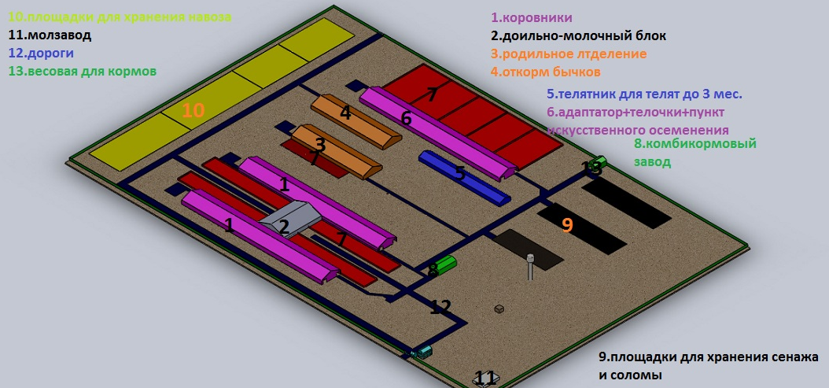

МТК включает в себя основные здания:
- два коровника, вместимость по 300 голов
- доильно-молочный блок,
- Сухостойно - родильный блок с профилакторием для телят до 10 дней ;
- Телятник для телят от 10 дней до 3 месяцев;
- Телятник-адаптатор для телят от 3 до 6 месяцев.
- Помещение для телочек от 6 до 22 месяцев с пунктом искусственного осеменения
Проектная мощность МТК 4500 т молока в год. Планировочные, строительные и технологические решения проектируемого МТК обеспечивают высокий уровень экономии капитальных затрат на строительство, снижение себестоимости продукции, улучшение условий работы и повышение производительности труда, достижение оптимального режима воспроизводства и жизнедеятельности поголовья.

Тип МТК - беспривязное содержание холодного типа группами на глубокой несменяемой соломенной подстилке с применением кормонавозного проезда ;
уборка навоза:
Выталкивание с кормонавозного проезда на улицу трактором, оборудованным бульдозерной насадкой и буксирующим миксер-кормораздатчик. Во. Удаленный навоз буртуются на специально оборудованной площадке по принципу «пусто-занято», с последующей(после выстойки) транспортировкой навоза на поля согласно севооборота.
Из зоны логова глубокая подстилка с навозом удаляется тяжелой техникой не чаще одного раза в год с последующим вывозом на поля.
  - Кормление животных
100% кормосмесями и 50% концентрированными кормами в кормушках на кормонавозном проезде, приготавливаемыми и раздаваемыми кормораздатчиком-смесителем объемом 12 м³.Остальные 50% концентрированных кормов раздаются в доильном зале на станках УДП-2Б.
Доение коров, содержащихся в коровниках на 600 голов, предусматривается в доильном зале параллельно-проездного типа с приборами управления доения, оборудованными системой учета надоя, электронной стимуляцией и автоматическим снятием подвесной части. Имеется возможность ручного ввода индивидуального номера выдаиваемой коровы и надоя для последующей обработки данных на компьютерной программе менеджмента стада «Коралл-ферма» ,
Навозоудаление
Навозоудаление внутри коровника :
- с кормонавозного проезда: осуществляется выталкиванием наружу трактором, оборудованным бульдозерной насадкой, во время раздачи корма, с дальнейшим буртованием на специально оборудованной площадке. Хранение навоза на оборудованной площадке полностью исключает попадание навозной жижи в почвенный слой и в грунтовые воды. Объем рассчитывается на 730 дней работы комплекса по принципу «пусто-занято». Площадка используется для выдержки и дальнейшей транспортировки навоза на поля в соответствии с севооборотом;
Из зоны логова глубокая подстилка с навозом удаляется тяжелой техникой не чаще одного раза в год, с последующим вывозом на поля в соответствии с севооборотом
Бытовые и производственные отходы вывозятся спецмашинами к местам переработки и хранения в соответствии с требованиями СЭС.
  - Вентиляция
- Уточнение Вентиляция: Вентиляция зданий коровников и доильного зала естественная. Вытяжная вентиляция осуществляется из верхней зоны через световой конек по длине всего здания. Приточная вентиляция осуществляется через проемы в наружных стенах, перекрытые регулируемыми по ширине окнами из сотового поликарбоната.
VI. При таких условиях общая структура стада будет выглядеть следующим образом:
Таблица 1
Группа | Продолжительность периода, дней | Кол-во % от стада | Кол-во голов
Сухостойные | 42 | 11,5% | 84
Транзитная группа | 18 | 5% | 37
Отел
Новотельные | 5 | 1,5% | 10
Высокопродуктивные | 94 | 26% | 190
Среднепродуктивные | 103 | 28% | 205
Низкопродуктивные | 103 | 28% | 205
ИТОГО | 365 | 100% | 731
Из них дойных коров |  | 83,5 % | 600
В родильно - сухостойном блоке |  | 16,5 % | 131

Для расчета поголовья, приняты следующие исходные данные:
- Межотёльный период - 365 дней, отелы равномерные;
- Длительность периода лактации - 305 дней;
- В том числе сервис-период (время от отёла до успешного осеменения) 60-90 дней
- Длительность сухостойного периода - 60 дней;
- В том числе 18 дней до отёла (животные находятся в транзитной группе с другим рационом кормления)
- Период нахождения животных в родильно -сухостойном блоке: 60 дней до отела, 5- 7 дней после отела
- Выход телят - 95%
- Возраст первого отела - 24 мес.
. Бычки будут откармливаться на комплексе..
Состав товарной продукции молочно-товарного комплекса:
1.Молоко
2. Мясо бычков на откорме и от выбракованных коров.
3.Племенные продажи скота.
На молочно-товарном комплексе применяют следующие технологии:
- Содержание дойного стада и молодняка беспривязное, на глубокой несменяемой соломенной подстилке с применением кормонавозного проезда
- Беспривязная система содержания используется в родильно- сухостойном блоке.
- Доение коров на доильной установке типа «Турникет» два зала 12х2 с системой ручного ввода данных о доении
- Кормление: сбалансированными 100% грубыми и сочными кормами и 50% концентрированными кормами в кормушки с использованием кормосмесителей-раздатчиков и оставшиеся 50% концентрированных кормов во время доения с использованием кормушек установок УДП.
- Усовершенствованная структура управления комплексом на основе компьютерной программы менеджмента стада «Ферма» Коралл.
Метод содержания телят до 10 дней после отела в профилакториях, с использованием системы «пусто-занято» по циклограмме.

♦ Система группового содержания телят до трех месяцев в телятнике с регулируемым микроклиматом(температура содержания не ниже +5⁰ с .
- Телята от 3 до 6 месяцев переводятся в помещение для телочек для всех возрастов, с пунктом искусственного осеменения на адаптацию на глубокую несменяемую соломенную подстилку.

1 Технология и механизация производственных процессов.
- 1. 1 Описание помещений для содержания молочного скота.
- Для взрослых коров имеются 2 коровника, размерами 156 х 21метра, который вмещает дойных коров , имеет 600 скотомест для дойных, разделенный на четыре отделения по 150 скотомест
- Высота стен здания 3,5 метра,высота конька 7,75 метра, уклон крыши 22° ( норма не менее 20 °). Коровник имеет четверо ворот: два на кормонавозном проезде и по одному на каждую сторону логова. Ворота можно открывать и закрывать в зависимости от погоды и использовать в качестве запасного выхода при перемещении животных. Со стороны доильного зала у стены коровника по длине идет кормонавозный проезд шириной 6 метров. Проезд оборудован двумя рядами кормушек высотой 0,55 метра и шириной 0,7м для удобства животных. Ширина проезда между кормушками 4,6 м, что обеспечивает возможность разойтись без сложностей двум животным между кормящимся у кормушек коровами. Кормонавозный проезд ограждается стеной со стороны логова. Кормушки оснащаются регулировочным брусом.
- От кормонавозного проезда до следующей стены расположено логово для отдыха животных. Логово засыпается соломой: первоначально слоем не менее 1 метра и регулярно подсыпается резаной соломой не реже 1 раза в два дня из нормы 1 кг в сутки на одну голову, с использованием агрегата для резки и выдува соломы.(Типа РВС 1500)
- Норма Площади логова на одно животное составляет 8 м²,. Все размеры соответствуют современным нормам площади на одну голову, и обеспечивают максимальное удобство животных. Группы отделятся с помощью двухсторонних калиток, перекрывающих по необходимости выходы на кормонавозный проезд из логова и выгульного двора.

- С кормонавозного проезда имеется шесть выходов шириной 1,2 м на выгульные дворы. Выгульные дворы имеют твердое покрытие ,и имеют площадь 5400 м² ,исходя из нормы 9 м² на одно животное.. На выгульном дворе имеются поилки и кормушки для сена.
- Система навозоудаления:
- С кормонавозного проезда навоз удаляется во время раздачи корма c помощью трактора, буксирующего кормораздатчик и оборудованного бульдозерной насадкой.
- Логово очищается тяжелой техникой не чаще одного раза в год, по мере заполнения. Такую замену целесообразно производить ранней осенью, при наличии большого количества доступной соломы необходимой влажности.
- Вентиляционная система состоит из светового конька, и регулируемых окон из сотового поликарбоната.
- Несущие конструкции коровников – деревянные, с элементами металлоконструкций, с шагом 3 м.: Крыша - покрытие профнастилом. Стены из дерева ,в сочетании с бетонный стеной высотой 1,2 метра по нижнем краю и сотовым поликарбонатом .

